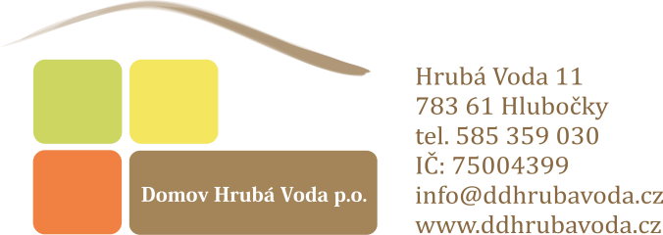

Stamed s.r.o.
Vřesová 667
330 08 Zruč-Senec
IČO: 29161941

V Hrubé Vodě 13.12.2024

Věc: objednávka

Vážení,

na základě Vámi zaslané cenové nabídky č. NAV1377/2425 u Vás objednáváme polohovací lůžka, která jsou uvedené na objednávce.

Celková cena bez DPH činí 321 267.87,-Kč. Cena včetně DPH činí 359 820.01-Kč.

Na výše uvedenou cenu prosím o vystavení faktury, která Vám bude následně proplacena.

Bc. Jana Paszyc Tomanová
sociální pracovnice Domov Hrubá Voda, p.o.

Přílohy:
- cenová nabídka č. NAV1377/2425

